5-10-2022

CARLOS DANIEL, YESICA MOLA

2016-1441 Y 2017-0942

**Desarrollo de aplicación web para las solicitudes de temas investigación o proyectos de grado en la UTECO.**

Asignatura: Proyecto aplicado

**Desarrollo de aplicación web para las solicitudes de temas de investigación o proyectos de grado en la UTECO.**

**1. Descripción general del sistema propuesto (Mínimo 1 página).**

Indique o defina el propósito de su proyecto, importancia y problema a solucionar.

Hoy en día es muy común el utilizar aplicaciones web como método de estudio, así como medio de entreteniendo, debido a esto nos parece debidamente necesario la implementación de una aplicación web para las solicitudes de temas de investigación o proyectos de grado para la UTECO. Al implementarlo agilizara y facilitara las solicitudes de los temas.

Es de suma importancia digitalizar y automatizar el proceso de las solicitudes de temas de investigación o proyectos de grado debido que al hacerlo se reduce el tiempo invertido a la hora en la que se realice cualquier solicitud. Dado que al solicitarse de manera tradicional y no tener un proceso de búsqueda de forma automatizada y digital, si se generara una cola de solicitudes perderá una cantidad de tiempo significativa de tiempo y esfuerzo en buscarlas de forma manual para luego brindársela al estudiante. Al ser por una aplicación web los estudiantes solo deben de buscar su tema con el buscador, hacer la solicitud y acceder a él, ya sea en formato físico o digital.

Limite y Alcance.

Nuestro proyecto se encargará de facilitar las solicitudes al implementar una aplicación web que permita buscar y solicitar temas de investigación o proyectos de grado en la UTECO siendo este su límite y a su alcance está el dar una descripción breve de los documentos que haya buscado.

**2. Objetivo general.**

Indique cual es el objetivo principal o fundamental de su proyecto. (Ser objetivo)

Nuestro objetivo fundamental es optimizar el proceso de solicitud de temas de investigación o proyectos de grado en la UTECO, enfocados en el factor tiempo para hacer las mismas más rápidas, eficientes y menos tediosas tanto para el estudiante como para el trabajador.

**3. Objetivos específicos.**

Identifique las funciones específicas que realizará el sistema.

* Crear un formulario en línea, donde estén todos los parámetros necesarios al momento del estudiante solicitar un tema de investigación.

**Asignación #2**

**En un documento de Word en Línea realice las siguientes documentaciones respecto a su proyecto de investigación:**

1. **Identificar los procesos (Realizados por los empleados de la empresa a investigar).**

Los empleados verificaran si el solicitante cumple con los requisitos para realizar sus investigaciones los cuales son los siguientes:

* Graduado de técnico.
* Debe tener menos de 30 crédito de asignatura equivalente a 3 trimestres y 6 de la tesis.
* haber cursado la asignatura técnica y elaboración de tesis.

Para realizar esto la encargada solicita la información del solicitante con registro, una vez la información es verificada se le entrega un cuestionario donde plasmara que investigación realizara una vez la complete la encargada.

Llevará la solicitud con los profesionales encargados de evaluarla, debido que si no está bien estructurada es demasiado ambiciosa o muy corta o simplemente el tema está mal restado este será rechazado. La aprobación de dicha solicitud puede tardar hasta 3 días.

* 1. **Debe hacer un diagrama que representa los procesos realizados por los responsables de cada proceso a modelar o automatizar.**

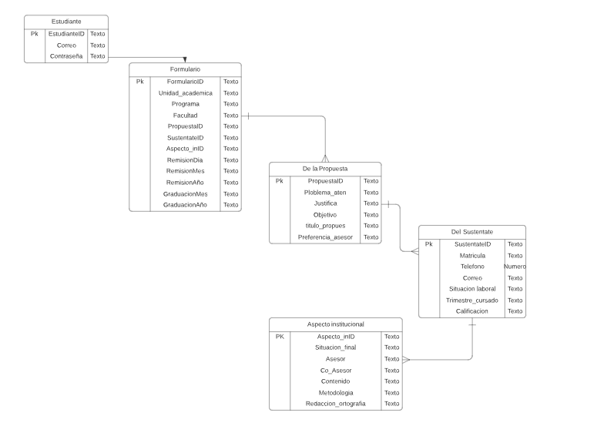

**Asignación #3**

**En esta asignación deberá definir la estructura de su proyecto a nivel se software**  
**Con la descripción (**[**Asignación #1**](https://campusvirtual.uteco.edu.do/mod/assign/view.php?id=79632)**) y el diagrama (**[**Asignación #2**](https://campusvirtual.uteco.edu.do/mod/assign/view.php?id=79633)**) realizados anterior mente deberá respondes a los siguientes ítems:**

1. **Tecnología a utilizar** (Herramientas de desarrollo, lenguaje de programación y gestor de base de datos).
2. **Patrón de diseño de software** a utilizar. (N-Capas, MVC u otros).

Ejemplo del contenido a incluir en su trabajo:

* Microsoft Visual Studio (Concepto)
* Lenguaje de Programación C# (Concepto)
* Microsoft SQL Server (Concepto)
* N-CAPAS (Concepto)

**Programas a utilizar en nuestro proyecto**

* **Microsoft Visual Studio:** es un editor de código fuente desarrollado por Microsoft. Es software libre y multiplataforma, está disponible para Windows, GNU/Linux y macOS.
* **GitHub:** es un portal creado para alojar el código de las aplicaciones de cualquier desarrollador, y que fue comprada por Microsoft en junio del 2018.
* **SDKB Dotnet:** es un conjunto de bibliotecas y herramientas que permiten a los desarrolladores crear aplicaciones y bibliotecas de .NET.
* HTML: es el código que se utiliza para estructurar y desplegar una página web y sus contenidos.
* **CSS:** es un lenguaje basado en reglas: cada usuario define las reglas que especifican los grupos de estilos que van a aplicarse a elementos particulares o grupos de elementos de la página web.